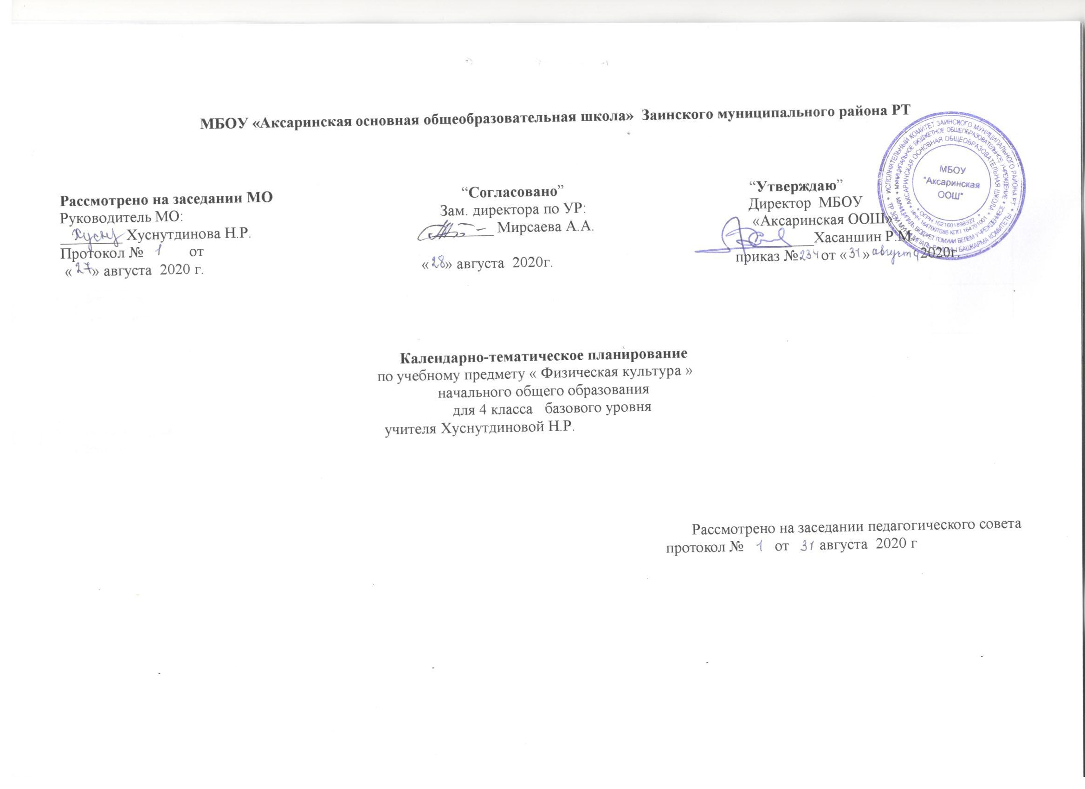

МБОУ «Аксаринская основная общеобразовательная школа» Заинского муниципального района РТ

Рассмотрено на заседании МО  Руководитель МО:  ________ Хуснутдинова Н.Р.  Протокол № от  « » августа 2020 г. | “Согласовано”  Зам. директора по УР:  ________ Мирсаева А.А.  « » августа 2020г. | “Утверждаю”  Директор МБОУ  «Аксаринская ООШ»  ________Хасаншин Р.М.  приказ № от « » 2020г.  .

Календарно-тематическое планирование

по учебному предмету « Физическая культура »

начального общего образования

для 4 класса базового уровня
учителя Хуснутдиновой Н.Р.

Рассмотрено на заседании педагогического совета
протокол № от августа 2020 г

Календарно-тематическое планирование 4 класс

№ | Изучаемый раздел, тема урока |  | Количество часов | Основные виды учебной деятельности обучающихся | Дата
 |  |  |  |  | факт. | по плану
Знания о физической культуре (в процессе урока).
Способы физкультурной деятельности (в процессе урока).
Физическое совершенствование. Легкая атлетика - 13

1. | Инструктаж по технике безопасности на уроках ФК, бег с заданным темпом и скоростью |  | 1ч. | - правила поведения на уроке  - техника безопасности  - режим дня и его основное содержание  - утренняя гимнастика | 01.09
2. | Бег с высоким подниманием бедра, прыжками и ускорением, бег 30 метров |  | 1ч. | - гладкий бег  - высокий старт  - история легкой атлетики | 02.09
3. | Высокий старт с последующим ускорением, встречная эстафета |  | 1ч. | - скоростные способности  - ускорение  - скоростной бег | 03.09
4. | Челночный бег |  | 1ч. | -бег с изменением направления движения  - первая помощь при ссадинах, потертостях, ушибах | 08.09
5. | Беговые упражнения, бег 60 метров. Сдача норм ГТО.  Входная контрольная работа |  | 1ч. | - бег на короткие дистанции (спринт)  - имена выдающихся спортсменов  - бег 60 м на результат | 09.09
6. | Прыжковые упражнения на одной ноге и двух ногах на месте и с продвижением, прыжки через скакалку. |  | 1ч. | - влияние легкоатлетических упражнений на укрепление здоровья  - разминка | 10.09
7. | Прыжок в длину с места. |  | 1ч. | - скоростно-силовые способности  - тестирование  - уровень физической подготовленности | 15.09
8. | Метание малого мяча в вертикальную цель |  | 1ч. | - метание малого мяча в вертикальную цель | 16.09
9. | Метание малого мяча на дальность. |  | 1ч. | - метание мяча на дальность на результат | 17.09
10. | Бег по пересеченной местности |  | 1ч. | - понятие выносливость  - распределение сил по дистанции | 22.09
11. | Кроссовая подготовка |  | 1ч. | - понятие ЧСС  - распределение сил на длинной дистанции | 23.09
12. | Развитие выносливости. Бег 400 м |  | 1ч. | - бег на длинную дистанцию  - тестирование уровня физической подготовленности | 24.09
13. | Равномерный бег в режиме умеренной интенсивности, чередующийся с ходьбой |  | 1ч. | - распределение сил по дистанции | 29.09
Физическое совершенствование. Подвижные и спортивные игры – 12
14. | Инструктаж по технике безопасности на уроках ФК, передвижения и остановки игроков в волейболе |  | 1ч. | правила техники безопасности на уроках волейбола  - история волейбола  - стойки игрока  - перемещение в стойке | 30.08
15. | Верхняя передача мяча в парах шагом |  | 1ч. | - передача мяча сверху двумя руками  - ходьба, бег и выполнение заданий  - имена выдающихся спортсменов | 01.10
16. | Прием мяча двумя руками снизу |  | 1ч. | - передача мяча сверху двумя руками и снизу  - упражнения для развития двигательной ловкости | 06.10
17. | Подбрасывание мяча |  | 1ч. | - варианты передвижения игрока  - передача мяча сверху двумя руками после перемещения вперед.  - упражнения для развития силы ног | 07.10
18. | Нижняя прямая подача |  | 1ч. | - нижняя прямая подача  - комбинации их освоенных элементов владения мячом | 08.10
19. | Передача в зоны. |  | 1ч. | - правила игры  - тактика игры | 13.10
20. | Подвижные игры на материале волейбола. |  | 1ч. | - нижняя прямая подача  - правила игры | 14.10
21. | Игровые задания с использованием строевых упражнений |  | 1ч. | роль и значение лечебной и корригирующей физической культуры | 15.10
22. | Игры для развития скоростно-силовых способностей |  | 1ч. | Комплекс ОРУ, игры | 20.10
23. | Игры для развития координационных  способностей |  | 1ч. | Комплекс ОРУ, игры | 21.10
24. | Игры для развития прыгучести |  | 1ч. | Комплекс ОРУ, игры | 22.10
25. | Игры – эстафеты |  | 1ч. | Комплекс ОРУ, игры | 27.10
Знания о физической культуре (в процессе урока).
Способы физкультурной деятельности (в процессе урока).
Физическое совершенствование. Гимнастика с основами акробатики - 12
Общеразвивающие упражнения*
26. | Инструктаж по технике безопасности на уроках ФК. Строевой шаг, размыкание и смыкание на месте. Акробатические упражнения (мост) |  | 1ч. | - правила безопасности.  -строевые и гимнастические упражнения  - «мост» из положения лежа на спине  - упражнения со скакалкой | 28.10
27. | Акробатические упражнения (упражнения в группировке, перекаты, стойка на лопатках). |  | 1ч. | - акробатические упражнения  - упражнения с гимнастической палкой  - упражнения на основные группы мышц | 29.10
28. | Акробатика (кувырок вперед, назад), строевые упражнения* |  | 1ч. | - гимнастика и осанка  - скелет и мышцы  - упражнения для разогревания  - страховка помощь во время выполнения упражнений  - акробатическая комбинация | 10.11
29. | Акробатические комбинации, наклон вперед* |  | 1ч. | - роль и значение дыхательной гимнастики  - профилактика нарушений зрения | 11.11
30. | Упражнения в равновесии (ходьба на уменьшенной опоре)* |  | 1ч. | - активная и пассивная гибкость  - статический и динамический режим | 12.11
31. | Строевые действия в колонне и шеренге, передвижение по гимнастической стенке.* |  | 1ч. | - висы простые  - гибкость  -передвижение по гимнастической стенке | 17.11
32. | Вис на согнутых руках, согнув ноги, перемахи, отжимание* |  | 1ч. | - упражнения с гимнастической палкой, набивным мячом  - смешанные висы и упоры | 18.11
33. | Комплекс упражнений для укрепления мышечного корсета. Вис прогнувшись на гимнастической стенке |  | 1ч. | - упражнения на гимнастической стенке  - смешанные висы и упоры | 19.11
34. | Подтягивание в висе, передвижение по наклонной гимнастической скамейке * |  | 1ч. | - понятие физкультминутка  - понятие физкультпауза  - их назначение и содержание  - правила подбора упражнений | 24.11
35. | Перелезание и перепрыгивание через препятствия с опорой на руки, поднимание ног в висе |  | 1ч. | - прикладные виды гимнастики  - прикладные упражнения в гимнастике  -круговая тренировка  - спортивная атрибутика | 25.11
36. | Прыжки через скакалку. Перелезание через препятствие* |  | 1ч. | - прикладные упражнения в гимнастике  -круговая тренировка | 26.11
37. | Опорный прыжок |  | 1ч. | - упражнения со скакалкой  - опорный прыжок | 01.12
Физическое совершенствование. Подвижные и спортивные игры – 10
38 | Тактические действия в защите и нападении, пресс |  | 1ч. | - правила игры  - тактика игры поднимание туловища из положения лежа | 02.12
39. | Мини-футбол. Стойки игрока. Перемещение в стойке. |  | 1ч. | -комплекс физических упражнений,  -специальные перемещения в футболе | 03.12
40. | Мини-футбол. Ведение мяча носком ноги и внутренней частью подъема стопы. |  | 1ч. | -упражнения с футбольным мячом | 08.12
41. | Мини-футбол. Удар с места по неподвижному мячу. |  | 1ч. | - история футбола  - основные приемы игры | 09.12
42. | Остановка и передача мяча в квадрате |  | 1ч. | - основные приемы игры | 10.12
43. | Тактические действия в защите и нападении, наклон вперед |  | 1ч. | - правила игры  - тактика игры | 15.12
44 | Игры для развития скоростно-силовых способностей |  | 1ч. | Комплекс ОРУ, игры | 16.12
45 | Игры -эстафеты |  | 1ч. | Комплекс ОРУ, игры | 17.12
46 | Игры для развития координационных  способностей |  | 1ч. | Комплекс ОРУ, игры | 22.12
47 | Подвижные игры разных народов |  | 1ч. | Комплекс ОРУ, игры | 23.12
Знания о физической культуре (в процессе урока).
Способы физкультурной деятельности (в процессе урока).
Физическое совершенствование. Лыжные гонки - 21 Общеразвивающие упражнения*
48. | Инструктаж по технике безопасности на уроках ФК, передвижения с лыжами |  | 1 ч. | - техника безопасности на лыжах  - история лыжного спорта  - подбор лыжного инвентаря, одежда, обувь  - лыжные ходы | 24.12
49. | Техника передвижения на лыжах* |  | 1ч. | - имена выдающихся лыжников  - техника попеременного двухшажного хода | 12.01
50. | Передвижение скользящим шагом без палок.* |  | 1ч. | - техника поворотов переступанием  - развитие скоростно-силовых качеств | 13.01
51. | Скользящий шаг. Поворот переступанием* |  | 1ч. | - техника поворотов переступанием  - развитие скоростно-силовых качеств | 14.01
52. | Подъем и спуск* |  | 1ч. | - техника подъема «полуелочкой»  - развитие выносливости  - режим нагрузки | 19.01
53. | Попеременный двухшажный ход ознакомление.* |  | 1ч. | - техника попеременного двухшажного хода  - развитие выносливости | 20.01
54. | Работа рук при попеременно двухшажном ходе |  | 1ч. | - техника попеременного двухшажного хода  - развитие выносливости | 21.01
55. | Подъем «елочкой», спуск в низкой стойке* |  | 1ч. | - техника подъема «елочкой»  - техника торможения «плугом»  - развитие выносливости | 26.01
56. | Подъем и спуск, торможение «плугом»* |  | 1ч. | - техника торможения «плугом»  - регулирование нагрузки  - развитие выносливости | 27.01
57. | Техника спуска и подъема* |  | 1ч. | - техника подъема «полуелочкой»  - развитие выносливости  - режим нагрузки | 28.01
58. | Техника попеременного двухшажного хода |  | 1ч. | - техника попеременного двухшажного хода  - развитие выносливости | 02.02
59. | Одновременный двухшажный ход |  | 1ч. | - техника одновременного двухшажного хода  - развитие скоростных способностей | 03.02
60. | Работа рук при одновременно двухшажном ходе* |  | 1ч. | - техника одновременного двухшажного хода  - развитие скоростных способностей | 04.02
61. | Техника одновременного двухшажного хода |  | 1ч. | - техника одновременного двухшажного хода  - развитие скоростных способностей | 09.02
62. | Ходьба на лыжах до 800 м* |  | 1ч. | - техника лыжных ходов  - эстафеты на лыжах | 10.02
63. | Ходьба на лыжах до 1500 м* |  | 1ч. | - передвижение на лыжах 1.5 км | 11.02
64. | Техника торможения "плугом", упором |  | 1ч. | - техника торможения «плугом»  - регулирование нагрузки  - развитие выносливости | 16.02
65. | Прохождение дистанции 400м* |  | 1ч. | - техника лыжных ходов | 17.02
66. | Прохождение дистанции 800м* |  | 1ч. | - техника лыжных ходов | 18.02
67. | Преодоление полосы препятствий на лыжах из спусков, подъемов и бега по кругу.* |  | 1ч. | - зимние виды спорта и организм человека  - формы занятий на лыжах | 23.02
68. | Подвижные игры на лыжах. Эстафеты |  | 1ч. | - зимние виды спорта и организм человека  - формы занятий на лыжах | 24.02
 | Физическое совершенствование. Подвижные и спортивные игры – 12
69 | Инструктаж по технике безопасности на уроках ФК, специальные передвижения без мяча в баскетболе |  | 1ч. | - техника безопасности  - история баскетбола  - техника передвижения | 25.02
70 | Ведение мяча на месте с изменением высоты отскока |  | 1ч. | - спец.упражнения с мячом  - имена выдающихся спортсменов  - ведение мяча на месте  - техника передвижения | 02.03
71. | Ведение мяча на месте и в движении |  | 1ч. | - ведение мяча шагом и бегом по прямой | 03.03
72. | Ловля и передача мяча двумя руками от груди на месте |  | 1ч. | -- спец.упражнения с мячом  - ловля и передача мяча на месте  - ведение мяча шагом и бегом по прямой | 04.03
73. | Ловля и передача мяча двумя руками от груди в движении |  | 1ч. | - техника передвижения  - ловля и передача мяча на месте и в движении | 09.03
74. | Ведение мяча правой (левой) рукой на месте в сочетании с передачей |  | 1ч. | - ведение мяча ведущей и не ведущей рукой  -передача мяча с места | 10.03
75. | Бросок мяча в корзину. Ведение мяча |  | 1ч. | - ведение мяча ведущей и неведущей рукой  - броски мяча с места | 11.03
76. | Ведение мяча правой (левой) рукой в сочетании с броском |  | 1ч. | - техника передвижения  - ловля и передача мяча на месте и в движении  -броски мяча с места в движении | 16.03
77. | Ловля и передача мяча двумя руками от груди с переменой места |  | 1ч. | - техника передвижения  - ловля и передача мяча на месте и в движении с переменой места | 17.03
78. | Ловля и передача мяча двумя руками от груди с переменой места. Тест |  | 1ч. | - техника передвижения  - ловля и передача мяча на месте и в движении с переменой места | 18.03
79 | Ведения мяча на месте и в движении.  Игры -эстафеты |  | 1ч. | - правила игры  - жесты судьи  - варианты ведения мяча | 31.03
80. | Подвижные игры на материале волейбола . |  | 1ч. | Комплекс ОРУ, игры | 01.04
Физическое совершенствование. Легкая атлетика – 18
Общеразвивающие упражнения*
81. |  | Прыжок в высоту способом "перешагивание"* (подбор толчковой ноги) | 1ч. | - техника прыжка в высоту способом «перешагивание»  - метание малого мяча в вертикальную цель | 06.04
82. |  | Прыжок в высоту способом «перешагивание» (переход через планку) | 1ч | - техника прыжка в высоту способом «перешагивание»  -легкоатлетические упражнения в беге | 07.04
83. |  | Метания малого мяча в вертикальную цель | 1ч. | - техника прыжка в высоту способом «перешагивание»  - метание малого мяча в вертикальную цель | 08.04
84. |  | Техника метания и ловли малого мяча | 1ч. | - техника прыжка в высоту способом «перешагивание»  - метание малого мяча в вертикальную цель  - спец.упражнения с мячом | 13.04
85. |  | Метание малого мяча на дальность | 1ч. | - бег на короткую дистанцию  - метание малого мяча на заданное расстояние | 14.04
86. |  | Бросок большого мяча на дальность разными способами | 1ч. | - скоростные способности  - ускорение  -бросок большого мяча на дальность разными способами | 15.04
87. |  | Прыжковые упражнения, спрыгивания и запрыгивания | 1ч. | - скоростно-силовые способности  - равномерный темп бега | 20.04
88. |  | Прыжок в длину | 1ч. | - тестирование уровня физической подготовленности | 21.04
89. |  | Прыжки через скакалку | 1ч. | - тестирование уровня физической подготовленности | 22.04
90. |  | Бег с изменением направления* | 1ч. | -- скоростные способности  - ускорение  -бег с изменением направления движения | 27.04
91. |  | Беговые упражнения, бег 30 метров | 1ч. | -- скоростные способности  - ускорение  - скоростной бег  тестирование уровня физической подготовленности | 28.04
92. |  | Челночный бег 3х10м | 1ч. | - тестирование уровня физической подготовленности | 29.04
93. |  | Беговые упражнения, бег 60 метров.Сдача норм ГТО. | 1ч. | - тестирование уровня физической подготовленности | 04.05
94. |  | Бег на скорость из разных исходных положений, встречная эстафета* | 1ч. | -- скоростные способности  - ускорение | 05.05
95. |  | Бег 500 метров по пересеченной местности | 1ч. | - тестирование уровня физической подготовленности | 06.05
96. |  | Бег с преодолением горизонтальных препятствий*. | 1ч. | - прикладные упражнения в легкой атлетике | 11.05
97. |  | Промежуточная аттестационная работа. Тест. Практическая часть. | 1ч. | - прикладные упражнения в легкой атлетике | 12.05
Физическое совершенствование. Плавание - 4ч Общеразвивающие упражнения*
98 |  | Бег в режиме большой интенсивности, чередующийся с ходьбой | 1ч. | - распределение сил по дистанции | 13.05
99. |  | Общие требования безопасности на воде. Ознакомлению со свойствами воды.* | 1ч. | правила техники безопасности на уроках по плаванию  -комплекс ОРУ,  -ознакомление со свойствами воды | 18.05
100. |  | Промежуточная аттестационная работа. Тест. Теоретическая часть. | 1ч. | -комплекс ОРУ,  -упражнения в воде | 19.05
101. |  | Подводящие упражнения для вхождения в воду; техника плавания | 1ч. | -комплекс ОРУ,  -упражнения в воде  -проплавание дистанции 10м | 20.05
102. |  | Техника упражнения на согласование дыхания, работы рук и ног при плавании способом кроль на груди.* | 1ч. | -комплекс ОРУ,  -упражнения в воде | 25.05

Лист изменений в тематическом планировании

№ записи | Дата | Изменения,  внесенные в КТП | Причина | Согласование с зам. директора по УР

